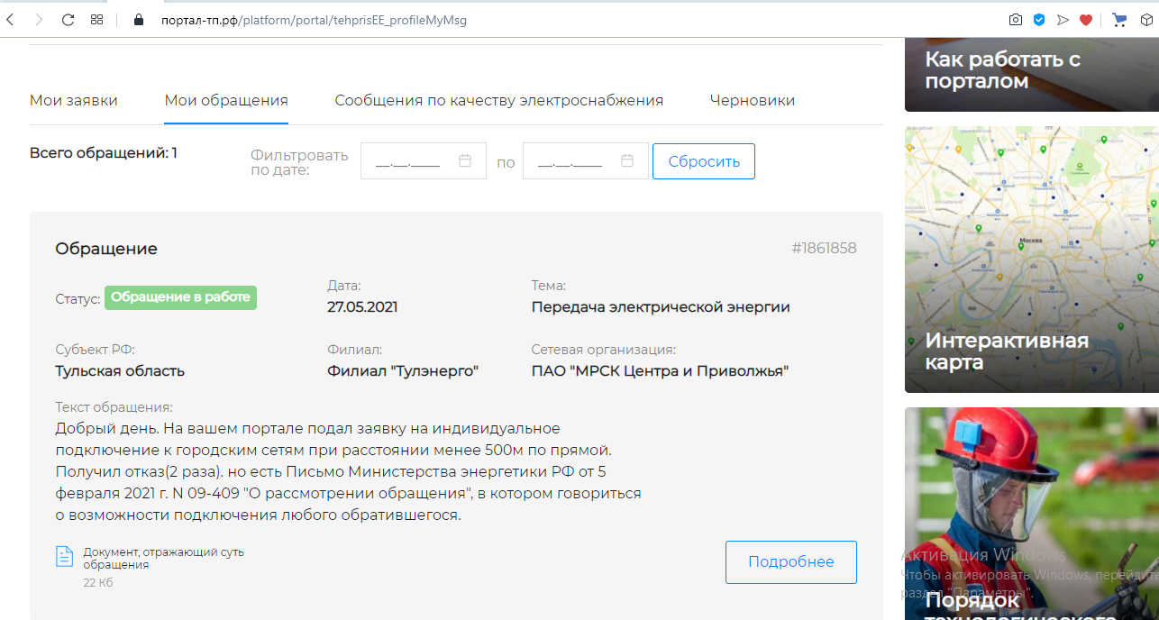

Управление по делопроизводству и работе с обращениями
граждан аппарата правительства Тульской области
Откуда: |  |  |  | пр. Ленина, 2, г. Тула
300041
УВЕДОМЛЕНИЕ
В соответствии с ч.3 ст.8 Федерального закона от 02.05.2006 № 59-ФЗ «О порядке рассмотрения обращений граждан Российской Федерации» Ваше обращение зарегистрировано в правительстве Тульской области за № О-7132 от 28.05.2021 и направлено на рассмотрение: Волченков Ю.А. - «Тулэнерго» ПАО «МРСК Центра и Приволжья»
Кому |  |  |  | Горбунов Денис Владимирович
171172245 |  | 0. |  | 6075907 |  | Горбунов Денис Владимирович
RCLET | 1175565 |  | balkankaraservis@bk.ru |  | Куда |  | balkankaraservis@bk.ru
E-mail |  |  |  | О-7132
Индекс места назначения

